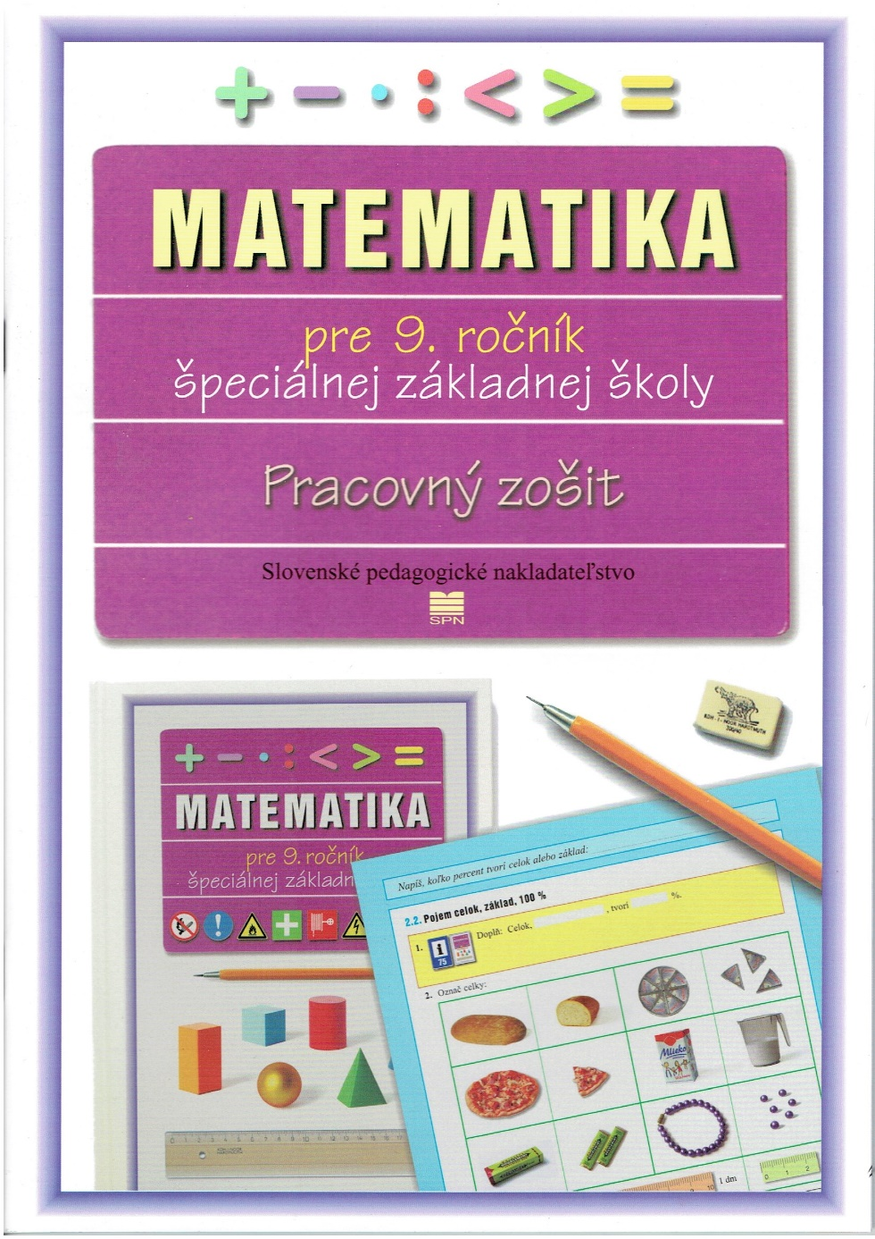 | Autorka Mgr. Lýdia Melišková  Ilustrácie Igor Imro, Jaroslav Melišek (fotografie o učebných odboroch)  Design Igor Imro  https://www.mladeleta.sk/matematika-pre-9-rocnik-szs-pracovny-zosit  Hlavná výchovno-vzdelávacia téma  Profesionálna orientácia žiakov so zdravotným znevýhodnením  Podtitul: uplatnenie žiakov so zdravotným znevýhodnením.  Graficky je pracovný zošit upravený s farebnými fotografiami na tému profesionálnej orientácie.  Zodpovedná redaktorka RNDr. Jana Belasová  Technická redaktorka Daniela Schmidtová  Výtvarná redaktorka Mgr. Ľubica Suchalová  Vydalo SPN – Mladé letá, s. r. o., Sasinkova 5, 811 08 Bratislava  Vytlačila Slovenská Grafia, a. s. Bratislava
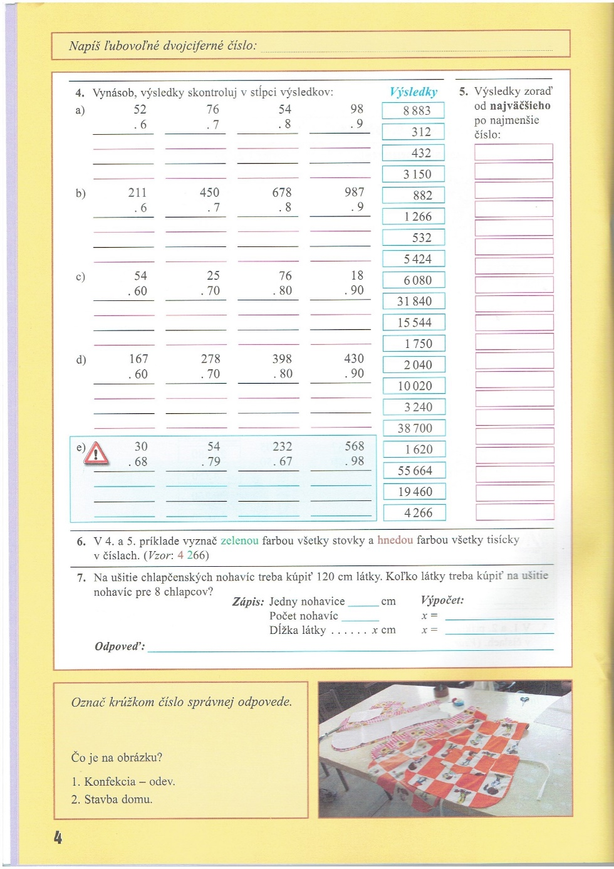 | Napíš ... opakovanie učiva.  Farby okrajov strán pracovného zošita sú visia s ročným obdobím, v ktorom sa učivo preberá.  Výsledky napomôžu pri kontrole výpočtov.  Príklad 4: ukážka utvrdzovania učiva:  - porovnávanie čísel,  - rozklad čísel vyfarbovaním číslic.  Príklad 7: Úloha z odborného učilišťa.  Profesijná orientácia – výber náplne učiva podľa fotografii.
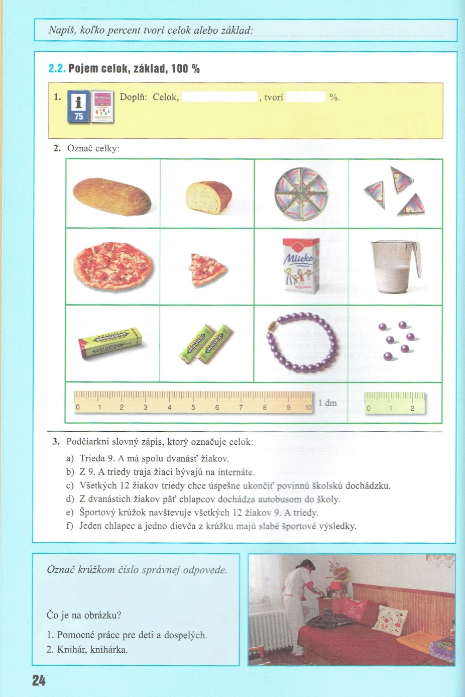 | Zimný okraj pracovného zošita.  Informácie a piktogram učebnice na žltom pozadí znázorňuje:  - teóriu učiva,  - ponúka možnosť kontroly zápisu v PZ pomocou učebnice,  - utvrdzuje učivo.  Príklad 2: názorné zobrazenie teórie.  Príklad 3: Slovný príklad z reálnej praxi.  Učebný odbor
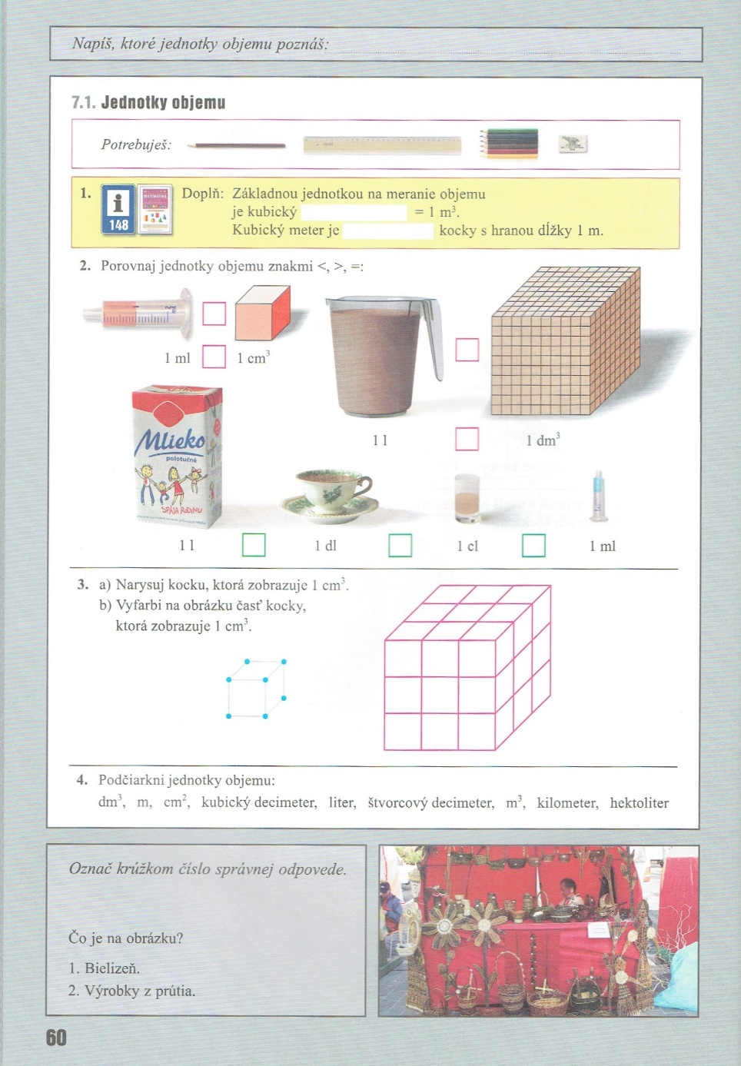 | Napíš... utvrdzovanie učiva z geometrie.  Potrebuješ: zoznam pomôcok.  Informácie a piktogram učebnice na žltom pozadí znázorňuje:  - teóriu učiva,  - ponúka možnosť kontroly zápisu v PZ pomocou učebnice,  - utvrdzuje učivo.  Teória názorne.  Teória názorne.  Produkty učebného odboru.
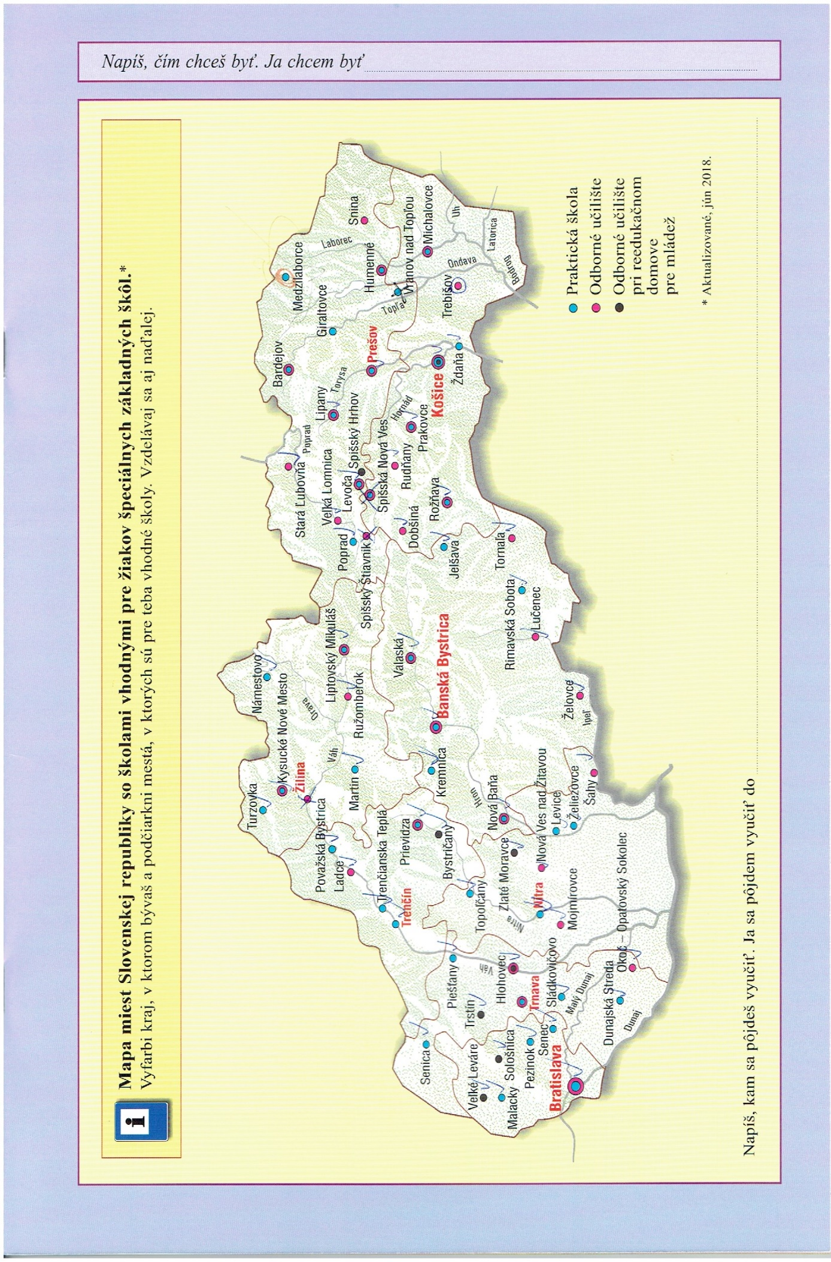
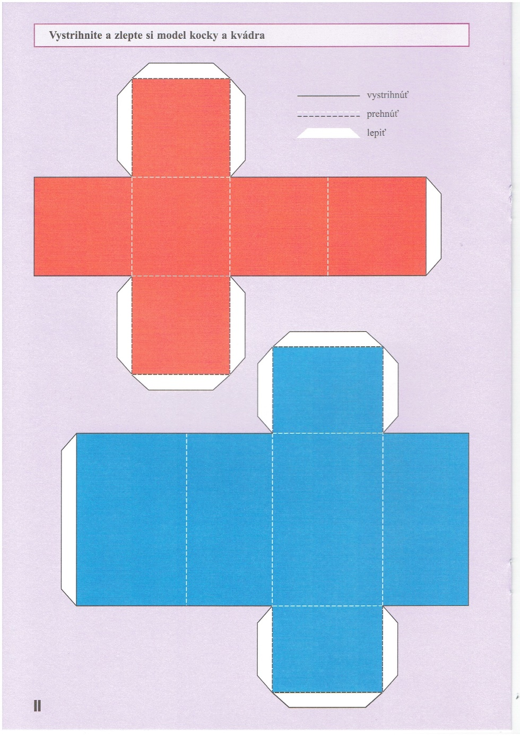 | 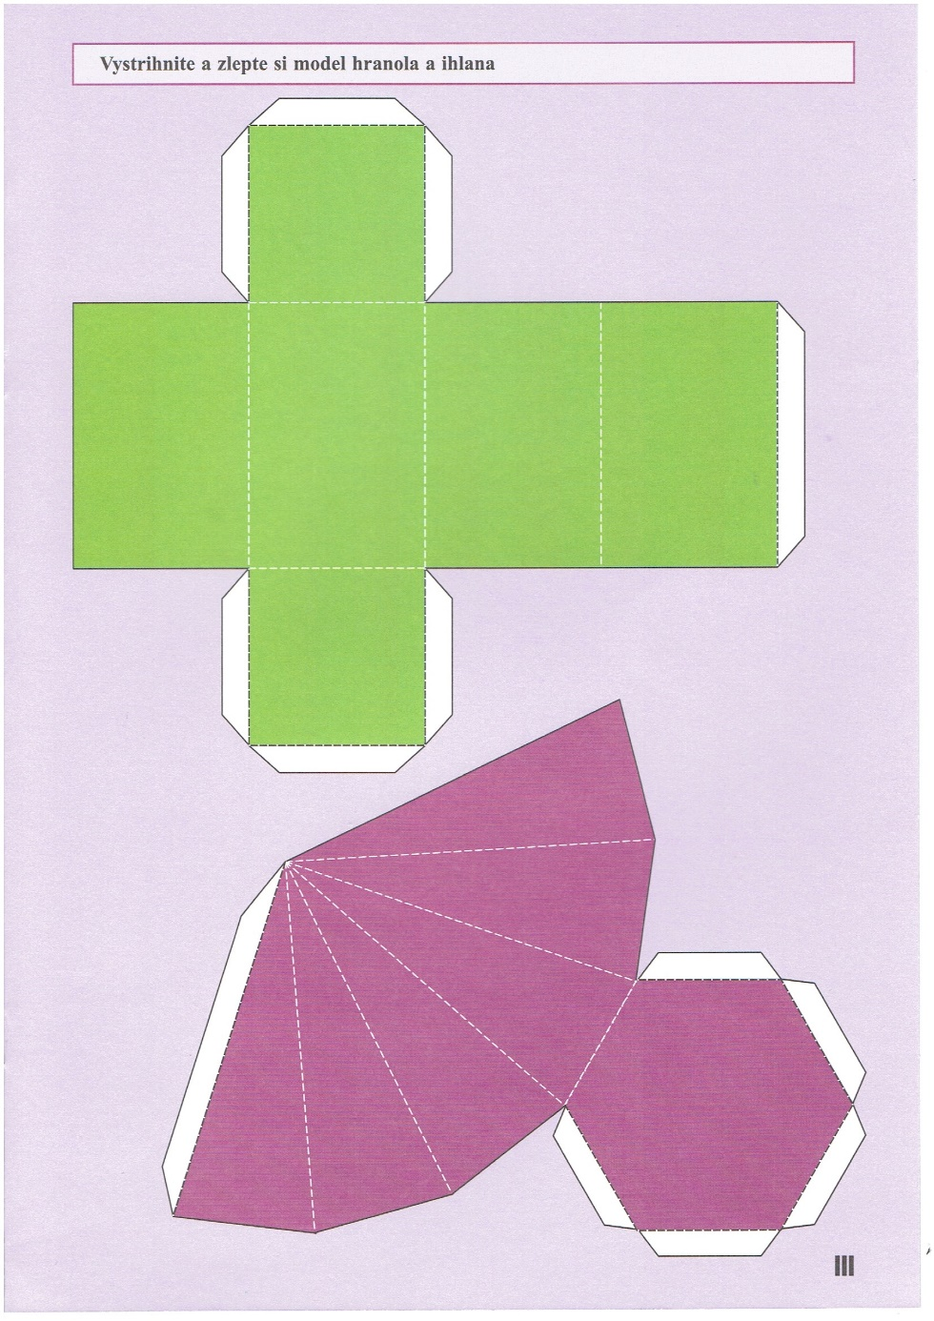
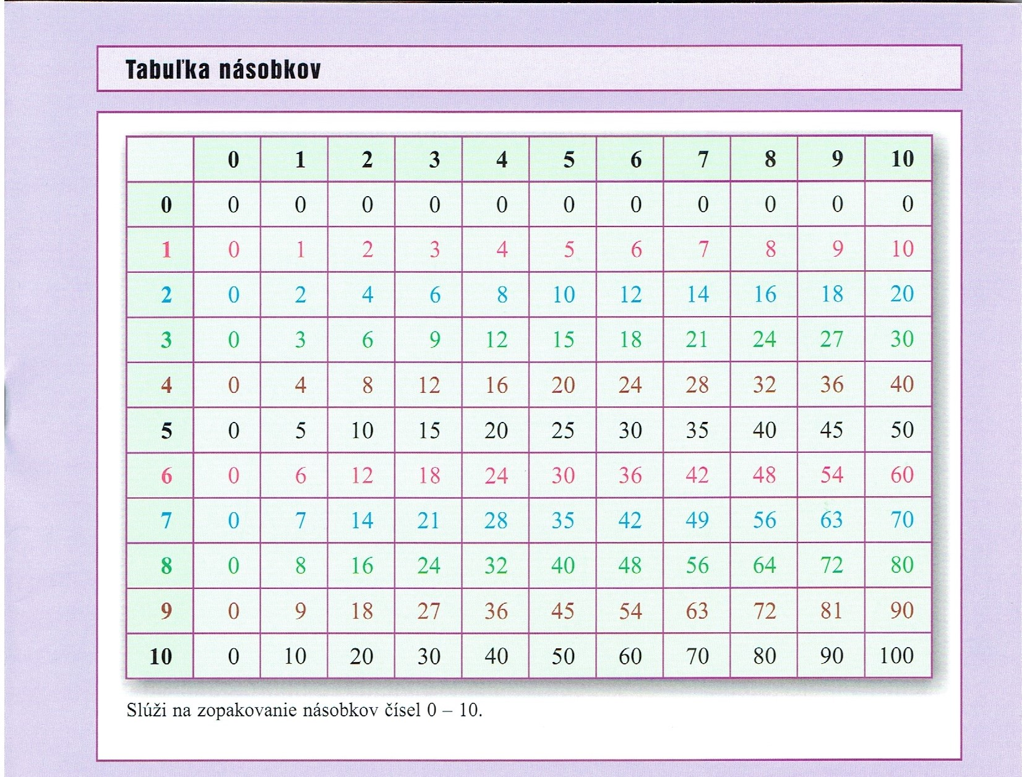
Počet všetkých príkladov v úlohe | Správne vyriešených | Správne vyriešených | Správne vyriešených | Správne vyriešených | Správne vyriešených
4 | 4 | 3 | 2 | 1 | 0
6 | 6 | 5,4 | 3,2 | 1 | 0
12 | 12 | 11, 10, 9 | 8, 7, 6 | 5, 4, 3 | 2, 1, 0
12 ťažkých | 12, 11, 10 | 9, 8, 7 | 6, 5, 4 | 3, 2, 1 | 0
Známka | 1 | 2 | 3 | 4 | 5

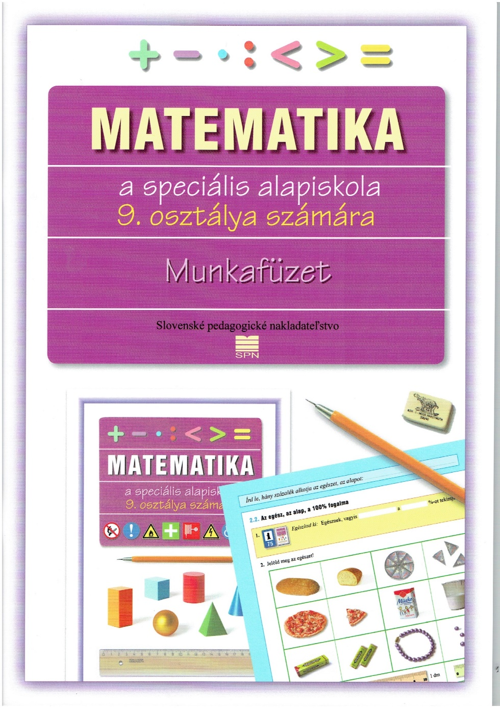 | Autorka Mgr. Lýdia Melišková  Ilustrácie Igor Imro, Jaroslav Melišek (fotografie k učebným odborom).  Design Igor Imro  Preklad RNDr. Judita Hollá  Maďarský preklad lektorovala Mgr. Liliana Bolemat PhD.  https://www.mladeleta.sk/pracovny-zosit-z-matematiky-pre-9-rocnik-szs-s-vjm  Technická redaktorka Ivana Bronišová  Zodpovedná redaktorka RNDr. Judita Hollá  Výtvarná redaktorka Mgr. Ľubica Suchalová  Vydalo SPN – Mladé letá, s. r. o., Sasinkova 5, Bratislava  Vytlačila Typografia plus, s. r. o., Bratislava
Dňa 09. 07. 2021 Komisia na posúdenie didaktických prostriedkov V ŠPÚ Bratislava udelila schvaľovaciu doložku na učebnicu Matematika pre 9. ročník ŠZŠ a pracovný zošiť na matematiku pre 9. ročník ŠZŠ na 18 mesiacov.
Dôvody:
- Opraviť niektoré príklady.
- „ Zaktualizovať grafické spracovanie, je nekvalitné a zastaralé.“

